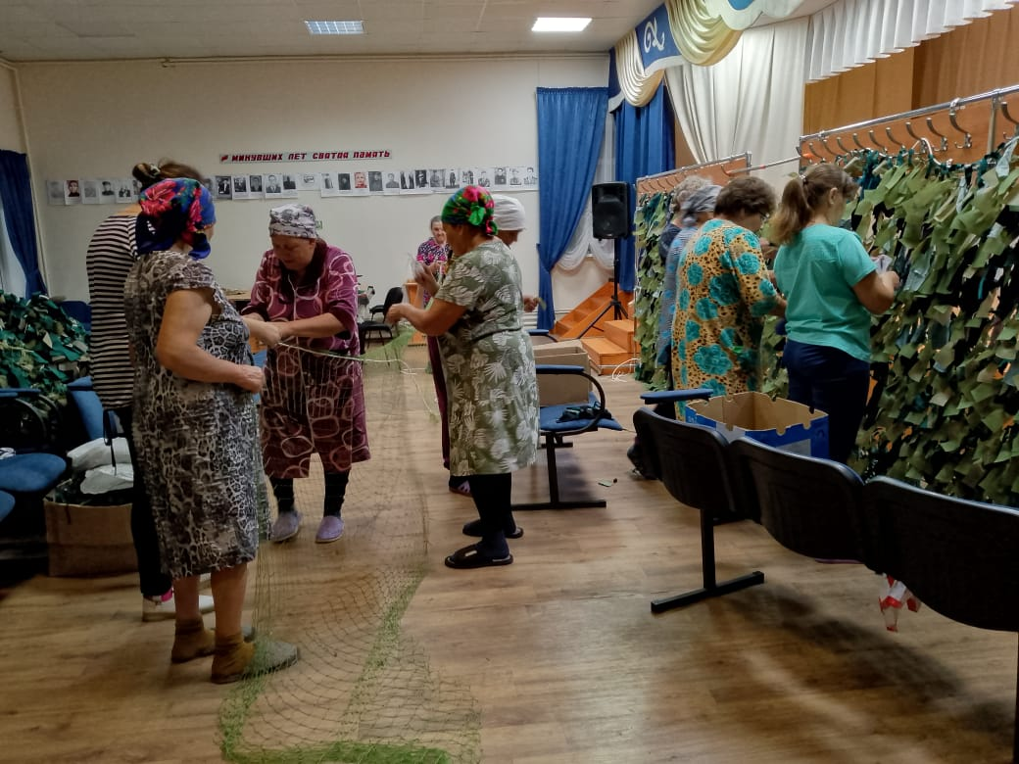
Маскировочные сети широко применяются для маскировки бойцов, вооружения, военной техники и других важных объектов. Плетение маскировочной сетки дело кропотливое, в каждую её ячейку вплетается руками доброта и любовь, поэтому такая защита надёжней любой брони. В Староматакском сельском доме культуры снова началась работа по плетению маскировочной сети для наших бойцов, и жители села не остались в стороне. Конечно, это трудоёмкий процесс, но очень необходимый. Маскировочные сети помогут не только скрыть военную технику, но и сохранить жизни наших солдат. Маскировочные сети на фронте нужны как воздух, они рвутся, изнашиваются и горят. Сейчас никто не остаётся в стороне. Каждый из нас должен мобилизовать все имеющиеся ресурсы от собственного труда до возможностей оказания любой помощи нашим солдатам. Оказывая помощь солдатам, мы вместе приближаем Победу.

